**Indicar la salida del siguiente código:**

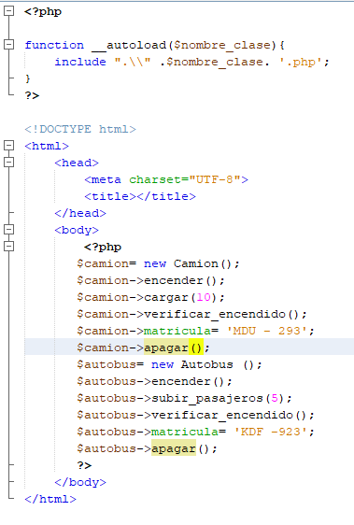

**Las clases necesarias son:**

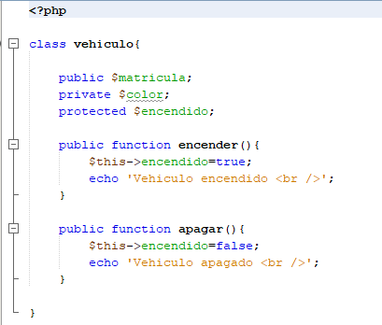

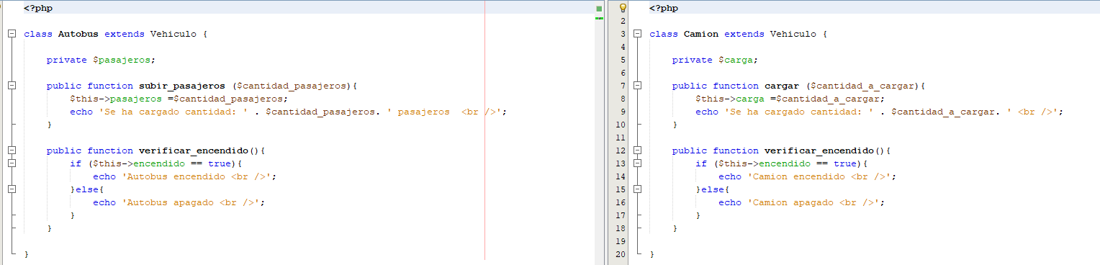

Inician una “lista” que se basa en el camión que tiene su clase que se incluye la clase Vehículo nos indica que ha encendido, la carga que ha pillado y nos indica que se ha encendido para acto seguido apagarlo.

Luego la “lista” prosigue con un Autobús en el cual se suben 5 personas y nos indica que se ha encendido para acto seguido apagarlo.